Инвестиционная составляющая как инновационный инструмент развития муниципального образования

Ю.Г. Ткаченко
Южный федеральный университет, Ростов-на-Дону
Аннотация: В статье рассматриваются вопросы формирования кластерно-ориентированной экономики как инновационного механизма повышения инвестиционной привлекательности территории. Рассмотрено современное состояние инвестиционного потенциала локальной территории на примере города Таганрога Ростовской области. Исследован вопрос развития инвестиционной политики района и возможность формирования на данной территории кластеров. Представлен анализ реализации инвестиционных проектов района в сфере создания условий для развития кластерно-ориентированной экономики территории.
Ключевые слова: территориальные аспекты, туристический кластер, инвестиционная деятельность, муниципальное образование, инвестиционного потенциал территории.

Инвестиции играют одну из ключевых ролей в экономике города, обеспечивая воспроизводство основных фондов и повышения конкурентного преимущества территории. Инвестиции рассматриваются как важный катализатор роста экономики и многие локальные территории России в настоящее время находятся в конкурентном положении за привлечение инвестиций. Основным механизмов привлечения инвестиций в экономику муниципального образования в современных условиях можно считать кластерный подход.
Любой инвестиционный проект нуждается как в анализе, так и в оценке. Центральное место в оценке проекта занимает эффективность. Обзор методов количественной оценки ликвидности можно найти в статьях А. Дамодарана [1]. Эффективности инвестиционного проекта – это категория, отражающая соответствие проекта целям и интересам участников проекта.
Виды эффективности представлены на рис. 1.
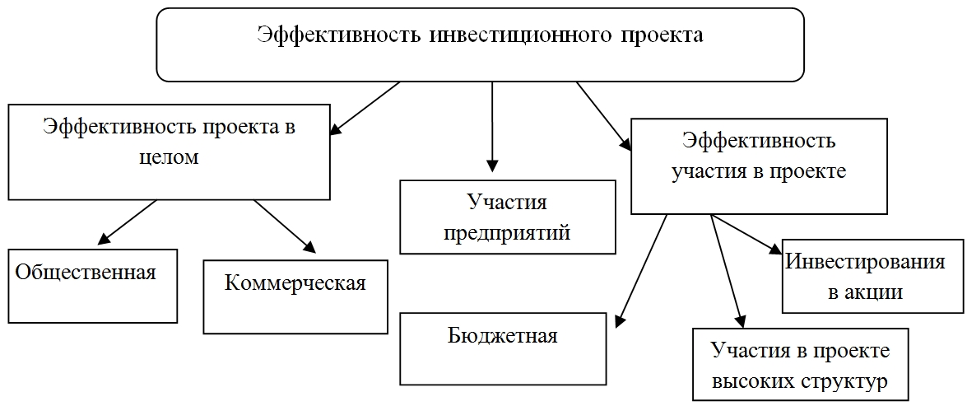
Рис. 1. – Виды эффективности инвестиционного проекта
Эффективность проекта в целом оценивается с целью определения потенциальной привлекательности проекта и целесообразности его принятия. Данная эффективность состоит из следующих элементов[2]:
- общественная эффективность, которая учитывает социально-экономические последствия в ходе реализации проекта и непосредственные затраты на сам проект и его результаты;
- коммерческая эффективность, которая показывает финансовые последствия при реализации проекта для участников, в предположении, что участники самостоятельно произведут все необходимые затраты на проект и сами будут пользоваться его результатами.
Эффективность участия в проекте состоит в проверке финансовой реализуемости проекта и заинтересованности в нем всех участников. При принятии инвестиционного решения необходимо понимать, что у участников инвестиционного проекта есть разные интересы, поэтому является очень важным согласование этих интересов [3].
Изучив сущность инвестиционного проекта, а также его составляющие можно сделать вывод о том, инвестиционный проект представляет собой комплексный план, направленный на создание или модернизацию производства продукции, с целью получения экономической выгоды [4].
На территории города Таганрога действуют следующие программы:
- «Стратегия социально-экономического развития муниципального образования «Город Таганрог» на период до 2020 года»;
- «Экономическое развитие и инновационная экономика».
В утвержденной «Стратегии социально-экономического развития муниципального образования «Город Таганрог» на период до 2020 года», одним из основных направлений развития города Таганрога является формирование инвестиционной привлекательности города, а именно[5]:
- выявление перспективных для инвестирования сфер и сегментов на территории муниципального образования;
- увеличение контроля за целевым использованием средств бюджета;
- создание совместных предприятий в Таганроге;
- работа по привлечению средств из вышестоящих бюджетов за счет участия города в областных и федеральных инвестиционных программах;
- формирование инвестиционной базы;
- помощь по разработке и реализации высокоэффективных инвестиционных проектов.
Также муниципальная программа города Таганрога «Экономическое развитие и инновационная экономика» от 15 октября 2013 года, ставит одной из своих задач создание благоприятной для инвестиций административной среды на территории города Таганрога, в рамках которого должны быть реализованы следующие задачи (Постановление Администрации города Таганрога "Об утверждении муниципальной программы «Экономическое развитие и инновационная экономика»" от 15 октября 2013 г. № 3206.) [6]:
- формирование инвестиционных площадок города;
- проведение технической инвентаризации инвестиционных площадок, сбор информации от коммунальных служб о мощностях инженерной инфраструктуры;
- формирование и предоставление в Правительство Ростовской области перечня инвесторов на получение государственных гарантий;
- проведение мероприятий, направленных на стимулирование привлечения инвесторов (Решение Городской Думы города Таганрога "Об утверждении Стратегии социально-экономического развития Муниципального образования «Город Таганрог» на период до 2020 года" от 26 июля 2012 г. № 455.).
По данным проведенного анализа за период январь-июнь 2016 года крупными и средними предприятиями всех видов экономической деятельности на инвестиции в основной капитал направлено 1 764,27 млн. руб. против 1 821,10 млн. руб. за январь – июнь 2015 года по сопоставимому кругу предприятий. Темп роста по отношению к соответствующему периоду 2015 года составил 96,9%. Индекс физического объема инвестиций в основной капитал составил 91,7% [7].
Структура вложения инвестиций предприятиями города за январь – июнь 2016 года представлена на рис. 2.
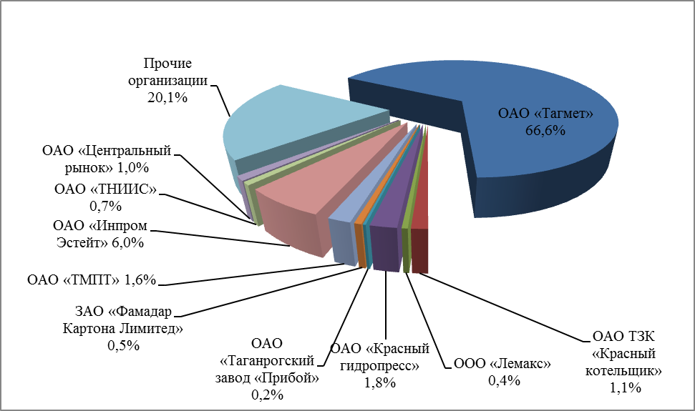
Рис. 3. – Структура вложения инвестиций предприятиями города за январь – июнь 2016г.

Из проведенного анализа следует, что в январе-июне 2016 года, как и в январе-июне 2015 года, в городе отмечалось преимущественное инвестирование в отрасли производственной сферы (обрабатывающие производства – 63,43%, в которой основную долю занимает металлургическое производство и производство готовых металлических изделий - 54,01%).
По итогам первого полугодия 2016 года наблюдается незначительное снижение объема инвестиций в основной капитал по крупным и средним предприятиям относительно аналогичного периода 2015 года[8]. Данное снижение наблюдается по кругу крупных и средних обрабатывающих производств, где объем инвестиций в основной капитал за январь-июнь 2016 года составил 1119,2 млн. руб. (темп роста составил 90,6%).
Справочно: практически на всех основных предприятиях города Таганрога (ПАО «ТАНТК им. Г.М. Бериева», АО «Таганрогский завод «Прибой», ПАО «Тагмет», АО «ТНИИС» и ОАО ТКЗ «Красный котельщик») в отчетном периоде отмечен спад инвестиционной активности.
Анализ структуры источников финансирования инвестиций за январь – июнь 2016 года показывает, что ведущая роль, как и в январе – июне 2015 года, принадлежит собственным средствам предприятий и организаций – 80,1%, при этом их доля несколько сократилась по сравнению с аналогичным периодом 2015 года, когда она составляла 85,5%. Привлеченные средства в структуре источников финансирования за январь-июнь 2016 года составляют 19,9 % от общего объема инвестиций, из них бюджетные средства – 44,7% [9].
Проведя анализ, характеризующий распределение инвестиций в основной капитал по основным фондам, можно сказать, что основная их часть направлена на приобретение машин и оборудования - 57,80%, на воспроизводство зданий (кроме жилых) и сооружений – 37,50%, а также прочих видов – 2,10 %.
В январе – июне 2016 года доля инвестиций, направленных крупными и средними предприятиями на строительство жилья составила 3,0 %. Администрацией города Таганрога ежегодно формируются и размещаются на официальном сайте реестры инвестиционных проектов и площадок. По состоянию на 01.07.2016 года реестр инвестиционных проектов включает 97 проектов, 58 из них в настоящее время реализуются.
Среди наиболее значимых инвестиционных проектов, реализуемых предприятиями в первом полугодии 2016 года на территории города Таганрога, можно выделить следующие [9]:
ПАО «ТАГМЕТ» продолжает реализацию инвестиционного проекта «Модернизация сталеплавильного комплекса ДСП - 135»;
ПАО «ТАНТК им. Г.М. Бериева» реализует инвестиционные проекты: «Реконструкция композитного производства для изготовления крупногабаритных радиопрозрачных обтекателей (РПО)»; «Реконструкция и техническое перевооружение производства балочных держателей 2 этап»; «Реконструкция и техническое перевооружение цехов ремонта и модернизации изд. «ВП-021»; и «Реконструкция и модернизация (кроме ФЦП), создание и приобретение ОС»;
АО «ТНИИС» продолжает реализацию 3-х крупных инвестиционных проектов по модернизации оборудования предприятия;
На территории города Таганрога завершена реализация крупного инвестиционного проекта ООО «Лента» – «Строительство торгового комплекса», в результате реализации которого создано 300 новых рабочих мест.
Среди инвестиционных проектов, завершивших реализацию в текущем году, можно выделить ООО «Лемакс», завершил реализацию инвестиционного проекта «Второй этап роботизации и модернизации котельного производства», общая сумма реализации проекта составила 35,0 млн. рублей.
Продолжил работу Совет по инвестициям при Мэре города Таганрога.
Проведено 2 заседания Совета, в ходе которых рассмотрены следующие вопросы:
«Внедрение на территории города Таганрога успешных практик, направленных на развитие и поддержку инвестиционного климата и малого и среднего предпринимательства на муниципальном уровне на 2016 год», «Об итогах инвестиционной деятельности на территории города Таганрога за 1 квартал 2016 года», «Формирование реестра муниципальных инвестиционных площадок на территории города Таганрога».
Одной из главных задач Совета является обеспечение взаимодействия общественных объединений предпринимателей и субъектов предпринимательской деятельности с областными органами исполнительной власти и органами местного самоуправления, в том числе при реализации инвестиционных проектов в рамках государственно-частных и муниципально–частных партнерств, на основе принципов взаимного доверия и прозрачности намерений [10].
Агентство инвестиционного развития РО начало свою работу в 2004 году одним из первых в России. Большая часть реализованных проектов являются индустриальными (81%). Некоторые из оказываемых услуг агентством совпадают с задачами Совета при мэре города: проработка оптимальных решений по созданию инфраструктуры, содействие в получении аналитической информации о различных сегментах рынка и информационное сопровождение проектов. А такие услуги как сопровождение проектов инвесторов, содействие максимально быстрому прохождению необходимых бюрократических процедур, оформлению документов, организация переговоров и визитов, не решаются Советом. Поэтому для улучшения инвестиционной деятельности Таганрогу необходимо эффективнее сотрудничать с Агентством инвестиционного развития РО [9].
Еще одним органом, с которым необходимо взаимодействовать городу Таганрогу является Совет при Губернаторе РО. Совет создан постановлением Правительства РО в ноябре 2011, и осуществляет следующие задачи, не входящие в список задач Совета при мэре города Таганрога: содействие формированию территорий интенсивного экономического развития и разработка предложений по защите инвесторов (Постановление Правительства Ростовской "О Совете по инвестициям при Губернаторе Ростовской области" от 14 ноября 2011 г. № 128 с изм. и допол. в ред. от 16 декабря 2013 г.).
Органом, рассматриваемым как учреждение, способствующее развитию инвестиционной деятельности в городе, является многофункциональный центр предоставления государственных и муниципальных услуг. В городе Таганроге МФЦ начал работу в 2012 году. Всего на территории города работает 3 филиала МФЦ. Органам местной власти нужно способствовать развитию и эффективной работе МФЦ, так как основной задачей это центра является обеспечение прозрачности и повышения качества предоставляемых услуг гражданам и организациям, в том числе и в области инвестиций.
Ключевым направлением инфраструктурного обеспечения и территориальной сбалансированности инвестиционного процесса может являться развитие системы индустриальных парков в городе. В июле 2013 года был принят областной закон «Об индустриальных парках в РО», в основе которого находиться формирование перечня перспективных инвестиционных площадок муниципального образования для размещения индустриальных парков. По данным утвержденной «Концепции создания и территориально-пространственного размещения индустриальных парков в Ростовской области» город Таганрог вошел в число перспективных инвестиционных площадок. Наличие в Таганроге индустриального парка будет способствовать эффективному развитию инвестиционного процесса в городе [6].
На территории города рекомендуется создать Гарантийный фонд – финансовое учреждение, целью которого является расширение доступа субъектов малого и среднего предпринимательства к кредитным и иным финансовым ресурсам для развития бизнеса в целом, и в частности для реализации инвестиционной деятельности.
В конце хотелось бы отметить, что успешное выполнение мероприятий, направленных на совершенствования инвестиционной деятельности будет способствовать усилению инвестиционной привлекательности территории города, укрепит стабильность социально - экономической обстановки муниципального образования «Город Таганрог».
Литература
- Damodaran, A., 2008. Claims on Equity: Voting and Liquidity Difference. New York: Ailuros Publishing. pp. 71-76
- Шабанова К. Р. Оценка инвестиционного климата в Калужской области // Молодой ученый. 2014. № 6. С. 522–525.
- Погорелов В.А., Жданов А.Н. Система управления инвестиционно-строительной организацией в условиях неопределенности // Инженерный вестник Дона, 2016, №3 URL: ivdon.ru/ru/magazine/archive/n3y2016/3721.
- Филь О.А., Власов Э.А. Система управления инвестиционно-строительных проектов с учетом региональных особенностей при их реализации // Инженерный вестник Дона, 2016, №3 URL: ivdon.ru/ru/magazine/archive/n3y2016/3722.
- Официальный портал Администрации города Таганрога URL: tagancity.ru (дата обращения: 20.06.2016).
- Портал Таганрога Ростовской области URL: taganrog-life.ru/ (дата обращения: 9.11.2016).
- МАУ МФЦ «Таганрога» URL: taganrogmfc.ru (дата обращения: 13.08.2016).
- Агентство инвестиционного развития Ростовской области URL: invest-don.com/ru/ipa (дата обращения: 23.10.2016).
- Информационный портал Ростовской области URL: rostov7.com/ (дата обращения: 19.11.2016).
- Deelder, B., M.H. Goedhart and A. Ankur, 2008. A better way to understand TRS.. New York: Ailuros Publishing. pp. 27-29

References
- Damodaran, A., 2008. Claims on Equity: Voting and Liquidity Difference. New York: Ailuros Publishing. pp. 71-76
- Shabanova K. R. Molodoj uchenyj. 2014. № 6. pp. 522–525.
- Pogorelov V.A. Inženernyj vestnik Dona (Rus), 2016, №3 URL: ivdon.ru/ru/magazine/archive/n3y2016/3721.
- Fil O.A. Vlasov E.A. Inženernyj vestnik Dona (Rus), 2016, №3 URL: ivdon.ru/ru/magazine/archive/n3y2016/3722.
5. Oficial’nyj portal Administracii goroda Taganroga URL: tagancity.ru (data obrashhenija: 20.06.2016) [Official portal of Taganrog town administration URL: tagancity.ru (data obrashhenija: 20.06.2016)]

6. Portal Taganroga Rostovskoj oblasti [Portal of Taganrog of Rostov region] URL: taganrog-life.ru/ (data obrashhenija: 9.11.2016).
- MAU MFC «Taganroga» URL: taganrogmfc.ru (data obrashhenija: 13.08.2016).
- Agentstvo investicionnogo razvitija Rostovskoj oblasti [Agency of investment development of Rostov region] URL: invest-don.com/ru/ipa (data obrashhenija: 23.10.2016).
- Informacionnyj portal Rostovskoj oblasti [Informational portal of Rostov region] URL: rostov7.com/ (data obrashhenija: 19.11.2016).
- Deelder, B., M.H. Goedhart and A. Ankur, 2008. A better way to understand TRS. New York: Ailuros Publishing. pp. 27-29

